Роль загадки в развитии старших дошкольников
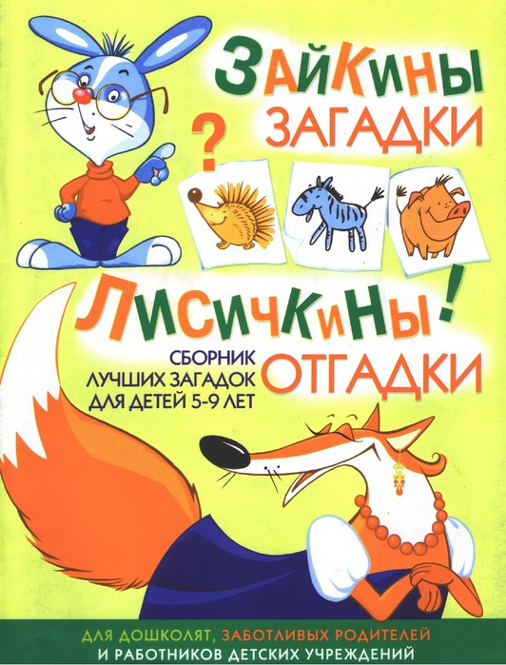
Составила воспитатель средний группы
Хакимова Лейсан Фаридовна

В современном детском саду загадки используются как дидактическое, увлекательное средство в обучении детей и организации их досуга. Отгадывание загадок активизирует словарь детей, закрепляет умение выделять существенные признаки предметов. Загадки развивают любознательность у детей, интерес к родному языку. Они заставляют ребенка внимательно вдумываться в каждое слово, сравнивать его с другими словами, находить в них сходство и различие. Ответы на многие загадки кажутся смешными и неожиданными, а значит развивают чувство юмора ребенка, приучают его мыслить творчески и нестандартно. Целесообразно загадывать детям загадки в соответствующей ситуации. Загадку можно использовать на прогулке, в играх, в быту, труде. Она заставляет ребенка думать, развивает наблюдательность, стремление к размышлению и познанию окружающей действительности. Сама форма, загадки привлекает внимание детей и делает учение интересным, ненавязчивым.
Загадка - это не только игра, но и упражнение в рассуждении, в умении доказывать. Но по содержанию и структуре загадки таковы, что позволяют развивать логическое мышление детей, формировать у них навыки восприятия и использования речи-доказательства, речи-описания.
Таким образом, загадка - это не только игра, а и средство воспитания, обучения, развития детей, упражнение в рассуждении и умении доказывать. Коррекционно-развивающие возможности загадки многообразны.
Наиболее важны из них:
- воспитание находчивости, сообразительности, быстроты реакции; - стимуляция умственной активности;
- развитие мышления, речи, памяти, внимания, воображения;
- расширение запаса знаний и представлений об окружающем мире; - развитие сенсорной сферы.
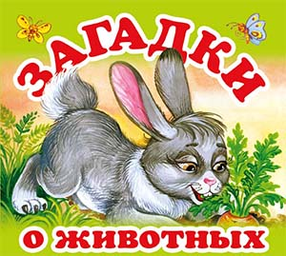
Виды загадок с примерами.
1. Прямые загадки, в которых с помощью иносказаний, прямых и косвенных черт описывается загаданный предмет или явление. Могут быть как разговорной, так и стихотворной формы.

Разговорная форма:
Что такое: не лает, не кусает, а в дом не пускает?
Ответ: замок.

Стихотворная форма:
Серая шейка,
Жёлтый носок,
Плавает в речке
Как поплавок.
Ответ: уточка.

2.Загадки-рифмовки. Отгадывать их несравнимо легче ведь нужное слово так и просится на язычок. Но польза от таких словесных игр огромная. Они способствуют развитию интеллекта малыша, будят фантазию и воображение, но, главное, помогают получить первые представления о рифме.

Самым маленьким "отгадывальщикам" — загадки попроще.
Апельсины и бананы очень любят… (обезьяны)
У меня пропал носок, утащил его… (щенок)
В реке большая драка: поссорились два… (рака)

3. Загадки-обманки тоже рифмуются, но в этом-то и весь фокус. Отгадку нужно подбирать не в рифму, а по смыслу. Если же говорить последнее словечко в рифму — получится смешная чепуха. Подобные загадки учат детей думать и быть внимательным, не поддаваться на обман. А еще развивают чувство юмора.

Пример детской загадки-обманки:
С пальмы вниз, на пальму снова Ловко прыгает ... (корова, обезьяна)
Ржёт на поле поутру Длинногривый ... (кенгуру, конь)
Слышал даже иностранец — Всех в лесу хитрее ... (заяц, лиса)

4. Загадки на образное мышление обычно решаются, если рассматривать вопрос не буквально, а образно или широко. Включать в плоскость решения факторы, которые могут подразумеваться из-за двусмысленной трактовки вопроса или слов, которые в нем используются.

У тридцати двух воинов один командир. (Зубы и язык)
Двенадцать братьев
Друг за другом бродят,
Друг друга не обходят. (Месяцы)
У меня который год ежик в комнате живет.
Если пол намазан воском,
Он натрет его до лоска. (Полотер)
Стучат, стучат — не велят скучать.
Идут, идут, а все тут как тут. (Часы)

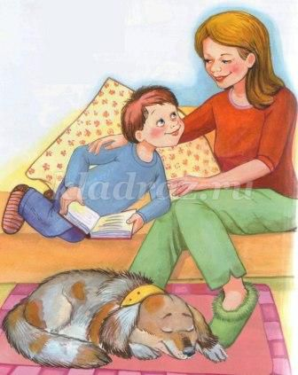
4. Математические загадки решаются с помощью подсчетов, но часто подразумевают использование и образного, и логического мышления. А иной раз, это чистая математика, но обрамленная в образную народную речь.

Например: Скоро 10 лет Сереже —
Диме нет еще шести.
Дима все никак не может
До Сережи дорасти.
А на сколько лет моложе
Мальчик Дима, чем Сережа? (на 4 года)

Возле леса на опушке трое их живет в избушке.
Там три стула и три кружки, три кровати, три подушки.
Угадайте без подсказки, кто герои этой сказки? (Машенька и три медведя).
Пятерка братьев неразлучна, им вместе никогда не скучно.
Они работают пером, пилою, ложкой, топором(пальцы).
Черен, да не ворон.
Рогат, да не бык.
Шесть ног без копыт.
Летит жужжит, упадет – землю роет (жук).

Использовался интернет источник http://nsportal.ru/

